Resolución del Pleno del Instituto de Transparencia, Acceso a la Información Pública y Protección de Datos Personales del Estado de México y Municipios, con domicilio en Metepec, Estado de México, a tres de septiembre de dos mil veinticinco.
VISTO el expediente formado con motivo del recurso de revisión 07809/INFOEM/IP/RR/2025, interpuesto por una persona usuaria del Sistema de Acceso a la Información Mexiquense que no proporcionó nombre, en lo sucesivo la parte Recurrente, en contra de la respuesta a la solicitud de información con número de folio 00867/TEOLOYU/IP/2025, por parte del Ayuntamiento de Teoloyucan, en lo sucesivo el Sujeto Obligado, se procede a dictar la presente resolución con base en los siguientes:
I. A N T E C E D E N T E S
1. Solicitud de acceso a la información. El siete de junio de dos mil veinticinco, la parte Recurrente presentó la solicitud de acceso a la información pública ante el Sujeto Obligado, a través del Sistema de Acceso a la Información Mexiquense, en lo subsecuente el SAIMEX; no obstante por corresponder a un día inhábil la misma se tuvo por presentada el nueve de junio de dos mil veinticinco, mediante la cual requirió lo siguiente:
“Requiero la lista de todos los bienes muebles e inmuebles que tiene el ayuntamiento al día de hoy.” (sic)
Modalidad de Entrega: a través del SAIMEX.
2. Respuesta. El veintitrés de junio de dos mil veinticinco, el Sujeto Obligado envió su respuesta a la solicitud de acceso a la información a través del SAIMEX, sustancialmente en los términos siguientes:
“…Se atiende Solicitud de Información con folio 00867/TEOLOYU/IP/2025, mediante oficio SM/MSFP/0319/06-2025 y sus anexos…” (sic)
El Sujeto Obligado adjuntó los siguientes documentos:
- Oficio 319.pdf: Oficio del 18 de junio de 2025, a través del cual la Sindica Municipal informó que después de realizar una búsqueda exhaustiva y razonable, remite los listados de los bienes muebles e inmuebles con fecha de corte al 31 de marzo de 2025.
- Anexo 2. Bienes Inmuebles (2).pdf y Anexo 2, oficio 319.pdf: Ambos archivos contienen el Inventario de Bienes Inmuebles al 31 de marzo de 2025 del Municipio de Teoloyucan.
- Anexo 1. Bienes Muebles.pdf y Anexo 1, oficio 319.pdf: Documento que contiene el Inventario de Bienes Muebles al 31 de marzo de 2025 del Municipio de Teoloyucan.
3. Interposición del recurso de revisión. Inconforme con los términos de la respuesta emitida por parte del Sujeto Obligado, el veintiséis de junio de dos mil veinticinco, la parte Recurrente interpuso el recurso de revisión a través de SAIMEX, en donde se manifestó de la siguiente manera:
Acto impugnado:
"Solicite me dieran respuesta de los bienes muebles e inmuebles que tiene el ayuntamiento actualizado al día de mi solicitud 09/06/2025 y me entregaron al 31 de marzo. " (sic)
Y, Razones o motivos de inconformidad:
“Información incompleta, ya que solicite me dieran respuesta de los bienes muebles e inmuebles que tiene el ayuntamiento actualizado al día de mi solicitud 09/06/2025 y me entregaron al 31 de marzo.” (sic)
4. Turno. De conformidad con el artículo 185 fracción I de la Ley de Transparencia y Acceso a la Información Pública del Estado de México y Municipios vigente, el presente recurso de revisión se turnó por el sistema electrónico del Instituto de Transparencia, Acceso a la Información Pública y Protección de Datos Personales del Estado de México y Municipios, a la Comisionada Guadalupe Ramírez Peña, a efecto de que analizara sobre su admisión o su desechamiento.
5. Admisión del Recurso de revisión. El uno de julio de dos mil veinticinco, este Instituto de Transparencia, Acceso a la Información Pública y Protección de Datos Personales del Estado de México y Municipios, admitió a trámite el recurso de revisión que ahora se resuelve, dando un plazo máximo de siete días hábiles para que las partes manifestaran lo que a su derecho resultara conveniente, ofrecieran pruebas, formularan alegatos y el Sujeto Obligado presentara su informe justificado.
6. Manifestaciones. De las constancias que obran en el SAIMEX, se advierte que la parte Recurrente adjuntó una captura de pantalla del acuerdo de admisión del recurso de revisión que nos ocupa, señalando que ha transcurrido el plazo y el ente obligado no ha emitido manifestaciones.
Por su lado, el Sujeto Obligado el siete de agosto de dos mil veinticinco rindió su informe justificado, a través de un archivo electrónico que contiene un oficio del 07 de agosto de 2025, en el que medularmente se ratificó la respuesta emitida en primera instancia y se precisó que se hizo entrega de la información con corte al 31 de marzo de 2025, por ser esta la información más actual a la fecha de la solicitud; ello, tomando en cuenta que el levantamiento de bienes se hace de manera semestral, en tanto que los informes que exigen los órganos de fiscalización así como la normativa aplicable se llevan a cabo de manera trimestral.
Una vez analizada la información, se hizo del conocimiento de la persona solicitante a efecto de que manifestara lo que a su derecho estimara conveniente, siendo omisa en ejercer dicha prerrogativa.

7. Ampliación del término para resolver. Mediante acuerdo del veinticinco de agosto de dos mil veinticinco, se amplió el término para resolver el recurso de revisión en términos del artículo 181 párrafo tercero de la Ley de Transparencia y Acceso a la Información Pública del Estado de México y Municipios.
8. Cierre de instrucción. Una vez transcurrido el periodo otorgado a las partes para realizar sus manifestaciones y no habiendo documentos que integrar al expediente, el veintinueve de agosto de dos mil veinticinco, la Comisionada Ponente determinó el cierre de instrucción en términos de la fracción VI del artículo 185 de la Ley de Transparencia y Acceso a la Información Pública del Estado de México y Municipios.
En razón de que fue debidamente sustanciado el expediente electrónico y no existe diligencia pendiente de desahogo, se emite la Resolución que conforme a Derecho proceda, de acuerdo con los siguientes:
II. C O N S I D E R A N D O S
Primero. Competencia. El Instituto de Transparencia, Acceso a la Información Pública y Protección de Datos Personales del Estado de México y Municipios, es competente para conocer y resolver el presente recurso de revisión interpuesto por la parte recurrente, conforme a lo dispuesto en los artículos 6, apartado A de la Constitución Política de los Estados Unidos Mexicanos; 5 párrafos trigésimo noveno, cuadragésimo y cuadragésimo primero, fracciones IV y V de la Constitución Política del Estado Libre y Soberano de México; 2, fracción II; 29, 36 fracciones I y II; 176, 178, 181, 185, fracción I, 186 y 188 de la Ley Transparencia y Acceso a la Información Pública del Estado de México y Municipios; 9, fracciones I y XXIII y 11 del Reglamento Interior del Instituto de Transparencia, Acceso a la Información Pública y Protección de Datos Personales del Estado de México y Municipios.
Segundo. Oportunidad y Procedibilidad del Recurso de Revisión. Previo al estudio del fondo del asunto, se procede a analizar los requisitos de oportunidad y procedibilidad que debe reunir el recurso de revisión interpuesto, previstos en los artículos 178 y 180 de la Ley de Transparencia y Acceso a la Información Pública del Estado de México y Municipios.
El recurso de revisión fue interpuesto dentro del plazo de quince días hábiles, previsto en el artículo 178 de la Ley de Transparencia y Acceso a la Información Pública del Estado de México y Municipios, toda vez que el Sujeto Obligado remitió la respuesta a la solicitud de información el día veintitrés de junio de dos mil veinticinco, mientras que el recurso de revisión interpuesto por la parte Recurrente, se tuvo por presentado el día veintiséis de junio de dos mil veinticinco, esto es, al tercer día hábil posterior a aquel en el que tuvo conocimiento de la respuesta impugnada. En este sentido, se concluye que el presente recurso de revisión se encuentra dentro de los márgenes temporales previstos en las disposiciones legales referidas.
Al mismo tiempo, por cuanto hace a la procedibilidad del recurso de revisión, una vez realizado el análisis del formato de interposición del recurso, se concluye la acreditación plena de los elementos formales precisados por el artículo 180 de la Ley de Transparencia y Acceso a la Información Pública del Estado de México y Municipios, en atención a que fue presentado mediante el formato visible en el SAIMEX.

Por otro lado, es de suma importancia mencionar que, si bien la parte Recurrente no proporcionó nombre, como se advierte en el detalle de seguimiento del SAIMEX; sin embargo, el no proporcionar un nombre no es motivo para archivar la solicitud de acceso a la información pública como concluida, conforme a lo previsto en el artículo 155, penúltimo párrafo de la Ley de Transparencia y Acceso a la Información Pública del Estado de México y Municipios que establece lo siguiente:

"Las solicitudes anónimas, con nombre incompleto o seudónimo serán procedentes para su trámite por parte del sujeto obligado ante quien se presente. No podrá requerirse información adicional con motivo del nombre proporcionado por el solicitante."
Finalmente, se advierte que resulta procedente la interposición del recurso, según lo manifestado por la parte Recurrente en sus motivos de inconformidad, de acuerdo al artículo 179, fracción V del ordenamiento legal citado, que a la letra dice:
“Artículo 179. El recurso de revisión es un medio de protección que la Ley otorga a los particulares, para hacer valer su derecho de acceso a la información pública, y procederá en contra de las siguientes causas:
V. La entrega de información incompleta;
Tercero. Materia de la revisión. De la revisión a las constancias y documentos que obran en el expediente electrónico se advierte, que el tema sobre el que este Organismo Garante de Transparencia y Acceso a la Información se pronunciará será: verificar si la información proporcionada por el Sujeto Obligado es adecuada y suficiente para satisfacer el derecho de acceso a la información pública de la parte Recurrente, o en su defecto, en caso de ser procedente, ordenar la entrega de información.
Cuarto. Estudio del asunto. En primer lugar, es conveniente mencionar que de conformidad con el artículo 4 de la Ley de Transparencia y Acceso a la Información Pública del Estado de México y Municipios toda la información generada, obtenida, adquirida, transformada, administrada o en posesión de los sujetos obligados es pública y accesible de manera permanente a cualquier persona, privilegiando el principio de máxima publicidad, como así lo establece dicha determinación, que a continuación se transcribe para un mejor entendimiento:
“Artículo 4. El derecho humano de acceso a la información pública es la prerrogativa de las personas para buscar, difundir, investigar, recabar, recibir y solicitar información pública, sin necesidad de acreditar personalidad ni interés jurídico.
Toda la información generada, obtenida, adquirida, transformada, administrada o en posesión de los sujetos obligados es pública y accesible de manera permanente a cualquier persona, en los términos y condiciones que se establezcan en los tratados internacionales de los que el Estado mexicano sea parte, en la Ley General, la presente Ley y demás disposiciones de la materia, privilegiando el principio de máxima publicidad de la información. Solo podrá ser clasificada excepcionalmente Ley de Transparencia y Acceso a la Información Pública del Estado de México y Municipios 29 como reservada temporalmente por razones de interés público, en los términos de las causas legítimas y estrictamente necesarias previstas por esta Ley.
Los sujetos obligados deben poner en práctica, políticas y programas de acceso a la información que se apeguen a criterios de publicidad, veracidad, oportunidad, precisión y suficiencia en beneficio de los solicitantes.”
Esto es, que los Sujetos Obligados tiene la obligación o deber de atender las solicitudes de acceso a la información pública que se les hagan de su conocimiento y proporcionar la información pública que obren en su poder conforme el estado que se encuentra y no hacer un procesamiento de la misma, ni presentarla conforme al interés del solicitante; como así lo establece el artículo 12 de la Ley de Transparencia y Acceso a la Información Pública del Estado de México y Municipios, que a la letra dice:
“Artículo 12.- Quienes generen, recopilen, administren, manejen, procesen, archiven o conserven información pública serán responsables de la misma en los términos de las disposiciones jurídicas aplicables.
Los sujetos obligados sólo proporcionarán la información pública que se les requiera y que obre en sus archivos y en el estado en que ésta se encuentre. La obligación de proporcionar información no comprende el procesamiento de la misma, ni el presentarla conforme al interés del solicitante; no estarán obligados a generarla, resumirla, efectuar cálculos o practicar investigaciones.”
Es decir, que todo sujeto obligado que genere, recopile, administre, procese, archive, posea o conserven, son responsables de la misma teniendo a su vez la obligación de proporcionar la información que se les requiera sin necesidad de resumirla, efectuar procedimientos para obtenerla, calcular y practicar investigaciones; en otras palabras, que los Sujetos Obligados sólo se concretaran a proporcionar la información solicitada que tengan en su poder en el estado que se encuentran, sin necesidad de concretarse al interés o términos específicos del solicitante.
Sirve de apoyo a lo anterior, el criterio orientador con clave de control SO/003/2017, emitido por el entonces Instituto Nacional de Transparencia, Acceso a la Información y Protección de Datos Personales, que por rubro y texto, dispone lo siguiente:
“No existe obligación de elaborar documentos ad hoc para atender las solicitudes de acceso a la información. Los artículos 129 de la Ley General de Transparencia y Acceso a la Información Pública y 130, párrafo cuarto, de la Ley Federal de Transparencia y Acceso a la Información Pública, señalan que los sujetos obligados deberán otorgar acceso a los documentos que se encuentren en sus archivos o que estén obligados a documentar, de acuerdo con sus facultades, competencias o funciones, conforme a las características físicas de la información o del lugar donde se encuentre. Por lo anterior, los sujetos obligados deben garantizar el derecho de acceso a la información del particular, proporcionando la información con la que cuentan en el formato en que la misma obre en sus archivos; sin necesidad de elaborar documentos ad hoc para atender las solicitudes de información.”
En esa tesitura, el artículo 24 en su último párrafo de la Ley de la Materia, dispone que los Sujetos Obligados sólo proporcionarán la información pública que generen, administren o posean en el ejercicio de sus atribuciones; por consiguiente, la información pública se encuentra a disposición de cualquier persona, lo que implica que es deber de los Sujetos Obligados, garantizar el Derecho de Acceso a la Información Pública.
En conclusión, el derecho de acceso a la información pública, consiste en que la información solicitada conste en un documento en cualquiera de sus formas, a saber: expedientes, reportes, estudios, actas, resoluciones, oficios, correspondencia, acuerdos, directivas, directrices, circulares, contratos, convenios, instructivos, notas, memorandos, estadísticas o bien, cualquier otro registro que documente el ejercicio de las facultades, funciones y competencias de los Sujetos Obligados; los que, podrán estar en cualquier medio, sea escrito, impreso, sonoro, visual, electrónico, informático u holográfico de conformidad con el artículo 3, fracción XI de la Ley de la materia, el cual señala lo siguiente:
“Artículo 3. Para los efectos de la presente Ley se entenderá por:
…
XI. Documento: Los expedientes, reportes, estudios, actas, resoluciones, oficios, correspondencia, acuerdos, directivas, directrices, circulares, contratos, convenios, instructivos, notas, memorandos, estadísticas o bien, cualquier otro registro que documente el ejercicio de las facultades, funciones y competencias de los sujetos obligados, sus servidores públicos e integrantes, sin importar su fuente o fecha de elaboración. Los documentos podrán estar en cualquier medio, sea escrito, impreso, sonoro, visual, electrónico, informático u holográfico…”
Es aplicable, el criterio de interpretación en el orden administrativo número 0002-11, emitido por Acuerdo del Pleno del Instituto de Transparencia y Acceso a la Información Pública del Estado de México y Municipios; publicado en el Periódico Oficial del Gobierno del Estado Libre y Soberano de México “Gaceta del Gobierno”, el diecinueve de octubre de dos mil once, cuyo rubro y texto refieren lo siguiente:
“INFORMACIÓN PÚBLICA, CONCEPTO DE, EN MATERIA DE TRANSPARENCIA. INTERPRETACIÓN SISTEMÁTICA DE LOS ARTÍCULOS 2°, FRACCIÓN V, XV, Y XVI, 3°, 4°, 11 Y 41. De conformidad con los artículos antes referidos, el derecho de acceso a la información pública, se define en cuanto a su alcance y resultado material, el acceso a los archivos, registros y documentos públicos, administrados, generados o en posesión de los órganos u organismos públicos, en virtud del ejercicio de sus funciones de derecho público, sin importar su fuente, soporte o fecha de elaboración.
En consecuencia el acceso a la información se refiere a que se cumplan cualquiera de los siguientes tres supuestos:
1) Que se trate de información registrada en cualquier soporte documental, que en ejercicio de las atribuciones conferidas, sea generada por los Sujetos Obligados;
2) Que se trate de información registrada en cualquier soporte documental, que en ejercicio de las atribuciones conferidas, sea administrada por los Sujetos Obligados, y
3) Que se trate de información registrada en cualquier soporte documental, que en ejercicio de las atribuciones conferidas, se encuentre en posesión de los Sujetos Obligados.”
Lo anterior, siempre y cuando no se trate de información clasificada como reservada o confidencial, cuya difusión pueda lesionar el interés jurídicamente protegido por la Ley, producir un daño mayor que el interés de conocerse, o bien, generar un daño en los derechos de las personas, debiendo tener audacia los Sujetos Obligados para cuidar esta información a través del acuerdo clasificatorio del comité de transparencia y la versión pública que emita el servidor público habilitado de cada Sujeto Obligado; como así se establece en la Ley de Transparencia y Acceso a la Información Pública del Estado de México y Municipios.
En el mismo tenor, los artículos 6, apartado A, fracción I, de la Constitución Política de los Estados Unidos Mexicanos y 5, fracción I, de la Constitución Política del Estado Libre y Soberano de México, establecen que toda la información en posesión de cualquier autoridad, entidad, órgano y organismos de los Poderes Ejecutivo, Legislativo y Judicial, órganos autónomos, partidos políticos, fideicomisos y fondos públicos estatales y municipales, así como del gobierno y de la administración pública municipal y sus organismos descentralizados, asimismo de cualquier persona física, jurídica colectiva o sindicato que reciba y ejerza recursos públicos o realice actos de autoridad en el ámbito estatal y municipal, es pública y sólo podrá ser reservada temporalmente por las razones previstas en la Constitución Federal por interés público y seguridad, en los términos que fijen las leyes de la materia.
Ahora bien, del análisis de la solicitud de información, motivo del recurso de revisión que ahora se resuelve, se advierte que la parte Recurrente requirió al Sujeto Obligado le proporcione, información consistente en lo siguiente:
- La lista de bienes muebles e inmuebles actualizado al 09 de junio de 2025 (fecha de la solicitud).
En respuesta, el Sujeto Obligado por conducto de la Sindica Municipal informó que después de realizar una búsqueda exhaustiva y razonable, remite los listados de los bienes muebles e inmuebles con fecha de corte al 31 de marzo de 2025; adjuntando como anexos los inventarios de los bienes muebles e inmuebles del Municipio de Teoloyucan con corte al 31 de marzo de 2025.
Al no estar conforme con los términos de la respuesta emitida, la parte Recurrente interpuso el recurso de revisión que nos ocupa, donde señaló como motivo de inconformidad la entrega de información incompleta, ya que refiere que no le fue proporcionada la información requerida de manera actualizada al 09 de junio de 2025 (fecha de la solicitud).
En la etapa de manifestaciones el Sujeto Obligado ratificó en lo sustancial la respuesta proporcionada en primera instancia, agregando que se hizo entrega de la información con corte al 31 de marzo de 2025, por ser esta la información más actual a la fecha de la solicitud; ello, tomando en cuenta que el levantamiento de bienes se hace de manera semestral, en tanto que los informes que exigen los órganos de fiscalización así como la normativa aplicable se llevan a cabo de manera trimestral.
Por su lado, la parte Recurrente fue omisa en hacer valer manifestaciones o rendir alegatos que conforme a derecho resultaran procedentes, por lo tanto, se tiene por precluido su derecho.

En ese sentido, atendiendo los motivos de inconformidad, en el presente asunto se procederá al estudio del agravio relativo a la falta de entrega de los inventarios de bienes muebles e inmuebles actualizados al 09 de junio de 2025 (fecha en que se presentó la solicitud).

Una vez expuestas las posturas de las partes, resulta necesario iniciar el presente análisis, recordando que la unidad administrativa que se pronunció es la Sindicatura Municipal, la cual de conformidad con la Ley Orgánica Municipal del Estado de México, cuenta con las siguientes atribuciones:

“Artículo 53.- Los síndicos tendrán las siguientes atribuciones:
…
VII. Intervenir en la formulación del inventario general de los bienes muebles e inmuebles propiedad del municipio, haciendo que se inscriban en el libro especial, con expresión de sus valores y de todas las características de identificación, así como el uso y destino de los mismos

En tal tesitura, se tiene que obra un pronunciamiento de la unidad administrativa encargada de intervenir en la elaboración del inventario general de los bienes muebles e inmuebles municipales, por consiguiente, es dable afirmar que en el presente asunto obra un pronunciamiento de la unidad administrativa competente, por lo que se determina que el Sujeto Obligado siguió el procedimiento establecido por el artículo 162 de la Ley de Transparencia y Acceso a la Información Pública del Estado de México y Municipios, ya que turnó la solicitud al área en la que podría obrar la información de conformidad con la fracción XXXIX del artículo tercero de la legislación local vigente en materia de transparencia:

XXXIX. Servidor público habilitado: Persona encargada dentro de las diversas unidades administrativas o áreas del sujeto obligado, de apoyar, gestionar y entregar la información o datos personales que se ubiquen en la misma, a sus respectivas unidades de transparencia; respecto de las solicitudes presentadas y aportar en primera instancia el fundamento y motivación de la clasificación de la información.

Por otro lado, cabe resaltar que la información de análisis es de interés público, toda vez que es contemplada como una obligación de transparencia común, contemplada en el artículo 92, fracción XXXVIII, relativa al inventario de bienes muebles e inmuebles:

“Artículo 92. Los sujetos obligados deberán poner a disposición del público de manera permanente y actualizada de forma sencilla, precisa y entendible, en los respectivos medios electrónicos, de acuerdo con sus facultades, atribuciones, funciones u objeto social, según corresponda, la información, por lo menos, de los temas, documentos y políticas que a continuación se señalan:
…
XXXVIII. El inventario de bienes muebles e inmuebles en posesión y propiedad;” (Énfasis añadido)

Por otra parte, resulta importante observar el contenido de los Lineamientos para la entrega de los Informes Trimestrales, emitidos por el Órgano Superior de Fiscalización del Estado de México (OSFEM), en cuyo Módulo 4, disponen en cuanto a la periodicidad en la que se genera la información relativa al inventario de bienes que es de manera semestral, tal como se acredita en la siguiente ilustración:

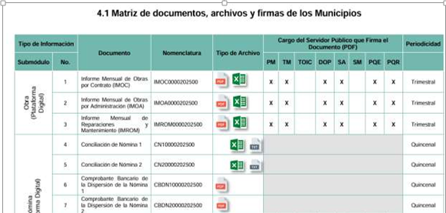
[…]
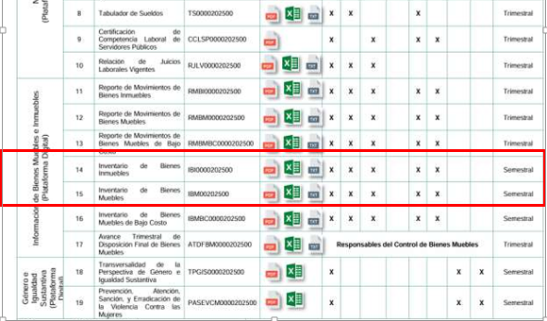

Consecuentemente, conforme el instructivo de llenado, dichos inventarios contienen los siguientes elementos:

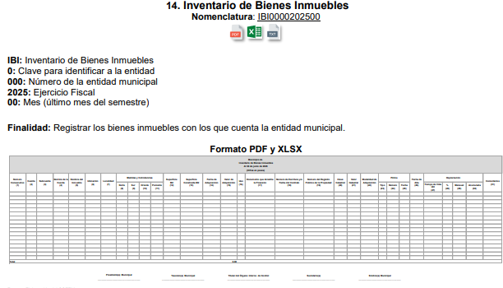
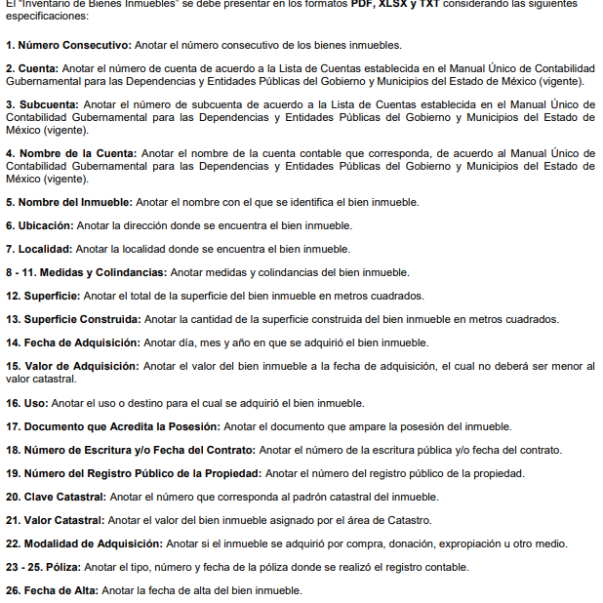
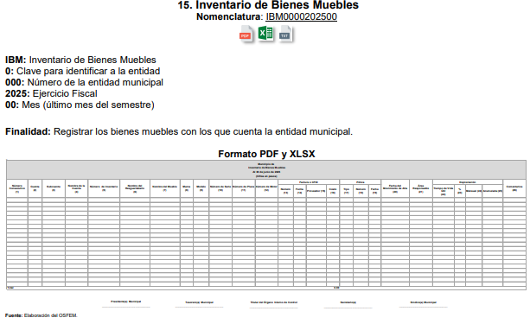
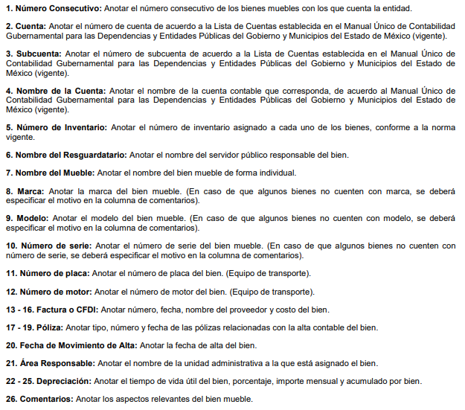

A mayor abundamiento, es de precisar que la Ley de Transparencia y Acceso a la Información Pública del Estado de México y Municipios, en su numeral 92, fracción XXXVIII, así como los LINEAMIENTOS TÉCNICOS GENERALES PARA LA PUBLICACIÓN, HOMOLOGACIÓN Y ESTANDARIZACIÓN DE LA INFORMACIÓN DE LAS OBLIGACIONES ESTABLECIDAS EN EL TÍTULO QUINTO Y EN LA FRACCIÓN IV DEL ARTÍCULO 31 DE LA LEY GENERAL DE TRANSPARENCIA Y ACCESO A LA INFORMACIÓN PÚBLICA, QUE DEBEN DE DIFUNDIR LOS SUJETOS OBLIGADOS EN LOS PORTALES DE INTERNET Y EN LA PLATAFORMA NACIONAL DE TRANSPARENCIA, vigentes a la fecha de la solicitud de información, disponen que el periodo de actualización del inventario de bienes, es de manera semestral, o, en su caso, treinta días hábiles después de adquirir o dar de baja un bien, como se muestra:

“LEY DE TRANSPARENCIA Y ACCESO A LA INFORMACIÓN PÚBLICA DEL ESTADO DE MÉXICO Y MUNICIPIOS
Artículo 92. Los sujetos obligados deberán poner a disposición del público de manera permanente y actualizada de forma sencilla, precisa y entendible, en los respectivos medios electrónicos, de acuerdo con sus facultades, atribuciones, funciones u objeto social, según corresponda, la información, por lo menos, de los temas, documentos y políticas que a continuación se señalan:
(…)
XXXVIII. El inventario de bienes muebles e inmuebles en posesión y propiedad;
Periodo de actualización: semestral
En su caso, 30 días hábiles después de adquirir o dar de baja algún bien.”

“LINEAMIENTOS TÉCNICOS GENERALES PARA LA PUBLICACIÓN, HOMOLOGACIÓN Y ESTANDARIZACIÓN DE LA INFORMACIÓN DE LAS OBLIGACIONES ESTABLECIDAS EN EL TÍTULO QUINTO Y EN LA FRACCIÓN IV DEL ARTÍCULO 31 DE LA LEY GENERAL DE TRANSPARENCIA Y ACCESO A LA INFORMACIÓN PÚBLICA, QUE DEBEN DE DIFUNDIR LOS SUJETOS OBLIGADOS EN LOS PORTALES DE INTERNET Y EN LA PLATAFORMA NACIONAL DE TRANSPARENCIA

XXXIV. El inventario de bienes muebles e inmuebles en posesión y propiedad
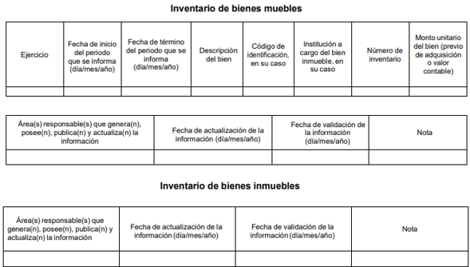”

Conforme lo anterior, se advierte que el Sujeto Obligado tiene atribuciones para conocer del inventario de bienes muebles e inmuebles requerido.
Precisado lo anterior, en el caso se procede al análisis de la respuesta proporcionada por el Sujeto Obligado; y para esto se tiene que la Sindica Municipal remitió los inventarios de los bienes muebles e inmuebles del Municipio de Teoloyucan con fecha de corte al 31 de marzo de 2025.
De esta manera, atendiendo la normatividad que rige al Sujeto Obligado se advierte que este constreñido en actualizar su inventario de bienes muebles e inmuebles de manera semestral, o, en su caso, treinta días hábiles después de adquirir o dar de baja un bien; por tanto, se colige que los inventarios remitidos en respuesta con corte al 31 de marzo de 2025, son los más actualizados con los que cuenta a la fecha de la solicitud (09 de junio de2025).
Máxime que de las constancias que obran en el expediente electrónico en que se actúa, se advierte que durante el periodo manifestaciones el Sujeto Obligado al momento de rendir su informe justificado además de ratificar su respuesta inicial, se advierte que precisó que hizo entrega de la información con corte al 31 de marzo de 2025, por ser esta la información más actual a la fecha de la solicitud; ello, tomando en cuenta que el levantamiento de bienes se hace de manera semestral.

De ahí que, desde respuesta se satisfizo el derecho de acceso a la información del particular.
Aunado a lo anterior, este Pleno considera necesario dejar claro que, al haber existido un pronunciamiento por parte del Sujeto Obligado, a fin de dar respuesta a la solicitud planteada, éste no está facultado para manifestarse sobre la veracidad de la información proporcionada, pues no existe precepto legal alguno en la Ley de la Materia que permita que, vía recurso de revisión.

Bajo las consideraciones expuestas, se tiene que los motivos de inconformidad esgrimidos por la parte Recurrente devienen infundados; siendo procedente Confirmar la respuesta del Sujeto Obligado.

Así, con fundamento en lo prescrito en los artículos 5 párrafos trigésimo noveno, cuadragésimo y cuadragésimo primero de la Constitución Política del Estado Libre y Soberano de México; 2, fracción II; 29, 36 fracciones I y II; 176, 178, 181, 185 y 186 fracción II de la Ley de Transparencia y Acceso a la Información Pública del Estado de México y Municipios, este Pleno:
III. R E S U E L V E
Primero. Son infundadas las razones o motivos de inconformidad hechos valer por la parte Recurrente en el recurso de revisión 07809/INFOEM/IP/RR/2025, por lo que, en términos de los argumentos de derecho señalados en el considerando Cuarto, se Confirma la respuesta del Sujeto Obligado.
Segundo. Notifíquese, vía SAIMEX, al Titular de la Unidad de Transparencia del Sujeto Obligado para su conocimiento, la presente resolución.
Tercero. Notifíquese, vía SAIMEX, a la parte Recurrente la presente resolución, así como, que de conformidad con lo establecido en el artículo 196 de la Ley de Transparencia y Acceso a la Información Pública del Estado de México y Municipios, en caso de que considere que le causa algún perjuicio podrá impugnarla vía Juicio de Amparo en los términos de las leyes aplicables.
ASÍ LO RESUELVE, POR UNANIMIDAD DE VOTOS, EL PLENO DEL INSTITUTO DE TRANSPARENCIA, ACCESO A LA INFORMACIÓN PÚBLICA Y PROTECCIÓN DE DATOS PERSONALES DEL ESTADO DE MÉXICO Y MUNICIPIOS, CONFORMADO POR LOS COMISIONADOS JOSÉ MARTÍNEZ VILCHIS, MARÍA DEL ROSARIO MEJÍA AYALA (AUSENCIA JUSTIFICADA), SHARON CRISTINA MORALES MARTÍNEZ, LUIS GUSTAVO PARRA NORIEGA, Y GUADALUPE RAMÍREZ PEÑA, EN LA TRIGÉSIMA PRIMERA SESIÓN ORDINARIA CELEBRADA EL TRES DE SEPTIEMBRE DE DOS MIL VEINTICINCO, ANTE EL SECRETARIO TÉCNICO DEL PLENO ALEXIS TAPIA RAMÍREZ.

